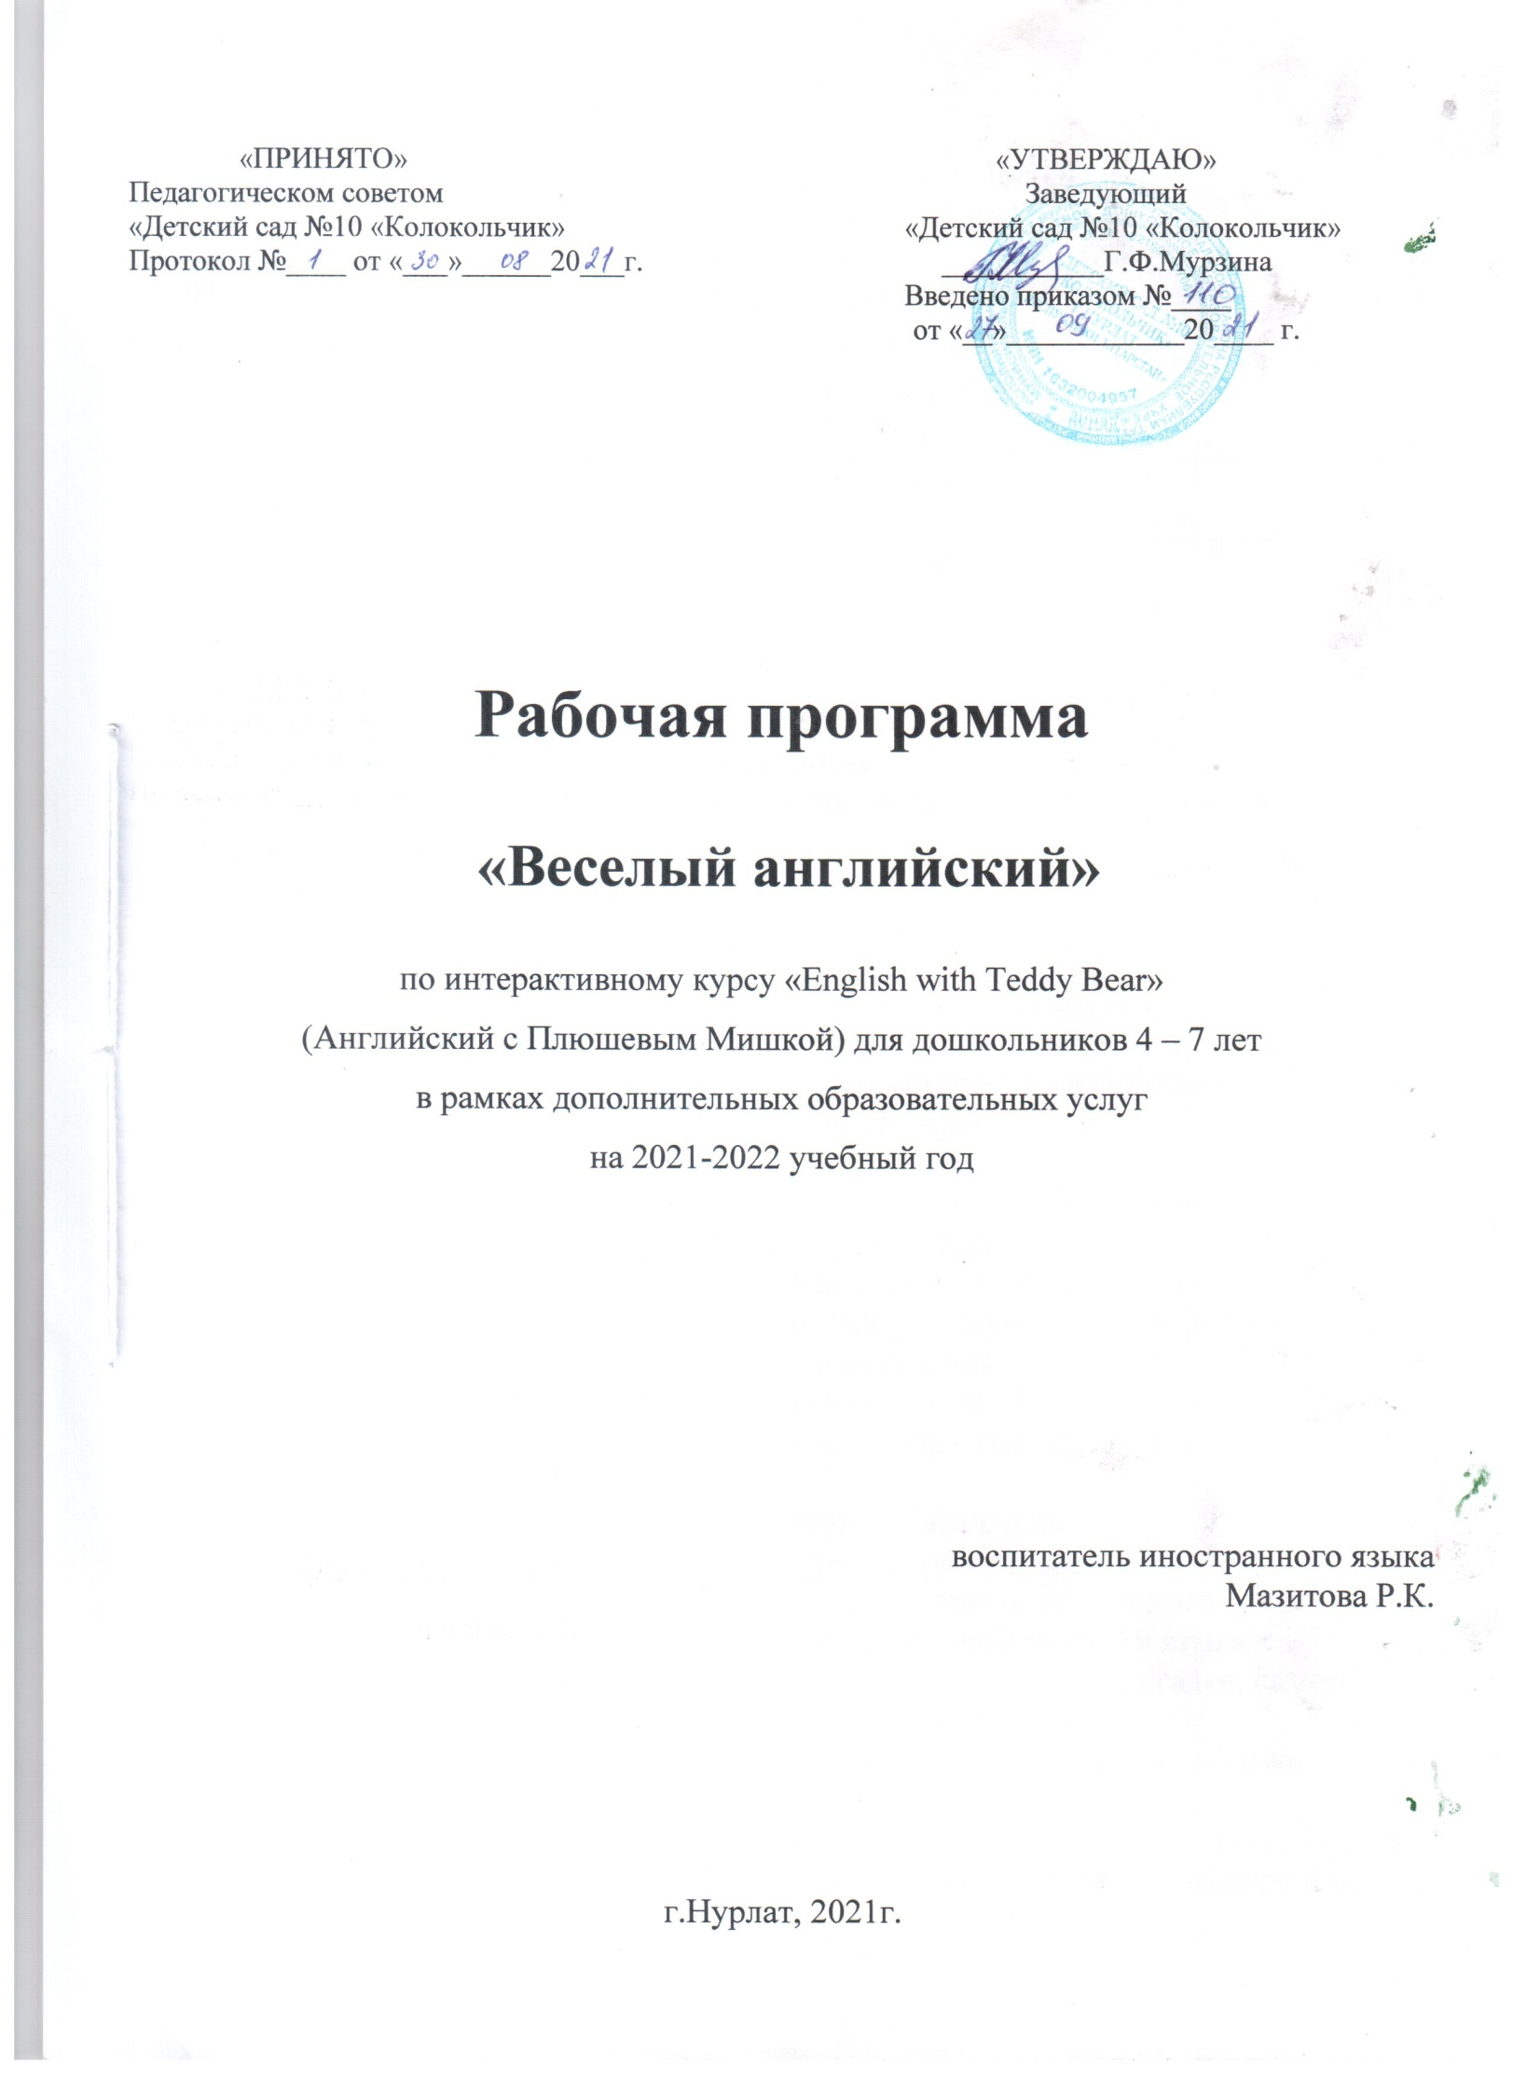

ПАСПОРТ ОБЩЕОБРАЗОВАТЕЛЬНОЙ
(ОБЩЕРАЗВИВАЮЩЕЙ) ПРОГРАММЫ

Название программы | «Веселый английский»  по интерактивному курсу  «EnglishwithTeddyBear»  (Английский с Плюшевой Мишкой)
Направленность программы | Социально-педагогическая
Ф.И.О. педагога, реализующего общеобразовательную программу | МазитоваРаиляКамилевна
Год разработки | 2021-2022 учебный год
Где, когда и кем утверждена общеобразовательная программа | Утверждена и.о.заведующего МАДОУ «Детский сад №10 «Колокольчик»общеразвиваюзего вида г.Нурлат РТ,  принята на педагогическом совете№1 от 2021г
Информация о наличии рецензии
Цель | Формирование у детей дошкольного возраста иноязычной коммуникативной компетентности и развитие устойчивого интереса к дальнейшему изучению иностранного языка.
Задачи | Обучающие:  - сформировать элементарные умения и навыки общения на английском языке;  - выработать у учащихся навыки правильного произношения английских звуков и правильного интонирования высказывания;  - формировать элементарные знания в области грамматики, фонетики, лексики английского языка.  Развивающие:  - развивать коммуникативные навыки;  - развивать речевые, интеллектуальные и познавательные способности детей, которые необходимы для изучения иностранного языка (фонематический слух, способность к догадке, память, внимание, воображение, мышление);  - ознакомить с культурой, традициями и обычаями страны изучаемого языка;  Воспитательные:  - воспитывать у детей устойчивый интерес к изучению нового языка;  - воспитывать уважение к образу жизни людей страны изучаемого языка;  - воспитывать чувство толерантности.
Ожидаемые результаты освоения программы | • Преодолевать психологический барьер в усвоении речи на английском языке;  • Приветствовать, прощаться, представлять себя, благодарить на английском языке;  • Односложно отвечать на вопросы;  • Считать до 10;  • Рассказывать рифмовки на английском языке, строить краткие диалоги, петь песенки с использованием изученных движений.
Срок реализации программы | 1 год
Количество часов в неделю/год | 1 часа /36часов
Возраст обучающихся | 6-7 лет
Формы занятий | игровая;  творческий изобразительный (рисование, лепка, аппликация);  подгрупповая.
Методические обеспечение | Программаобученияанглийскомуязыкув дошкольном образовательном учреждении Республики Татарстан «FirstStepsinEnglish» Л.Ф.Иванова, 2011.;  КофановаРоза «English with Teddy Bear», 2021г.  - “Pupils book”  - “Activity book”  - Picture cards  - Audio materials  - Mini books  - Presentations
Материально-техническое обеспечение | Оборудование:  - комплект столов и стульев для дошкольников;  - доска;  - стол для педагога;  - магнитофон с комплектом аудиозаписей;  - ноутбук;  - мяч;  - объемные игрушки;  - цветные карандаши.  - клей-карандаши  - рабочие тетради  Экранно-звуковые пособия:  - аудио материалы к УМК;  - мультимедийные презентации.

Пояснительная записка

Направленность. Общеобразовательная программа «EnglishwithTeddyBear» «Английский с Плюшевой Мишкой»имеет социально-педагогическую направленность; по функциональному предназначению является учебно-познавательной; по форме организации – подгрупповой.Программа дает общее представление детям о мире как многоязычном и поликультурном сообществе.Она призвана обеспечить усвоение базовых основ,и способствовать формированию навыков решения элементарных коммуникативных задач на английском языке, а также, приобретению элементарных страноведческих знаний о странах изучаемого языка.
Актуальность. В современнойжизни возросла значимость изучения иностранного языка. Сейчас изучение иностранного языка в школе начинается уже со второго класса. Столь раннее начало обучения пугает родителей и даже учителей. Новые учебники предъявляют высокие требования к 7-8 летним малышам.
Возможности иностранного языка как учебного предмета в реализации стратегической направленности детского сада на развитие личности поистине уникальны. Известно, что дошкольный возраст является благоприятным для усвоения иностранного языка, так как у маленького ребёнка прекрасно развита долговременная память.
Занятия по программе «Английский с Плюшевой Мишкой»знакомит ребенка с основами иноязычной культуры, т.е. сообщает ребенку базовый объем знаний, умений и навыков. Занятия являются устным подготовительным этапом к чтению и письму.
Раннее обучение иностранному языку развивает ребенка всесторонне. У него улучшается память, сообразительность, развивается наблюдательность.
Поскольку игра является ведущим видом деятельности дошкольника, задачи обучения тесно связаны с миром, в котором живет ребенок. Это мир сказок, стишков, песенок, где царит любознательность и желание поиграть со сверстниками.
Данная программа базируется на принципах коммуникативного обучения и направлена на формирование положительной познавательной мотивации.
Ведущей формой организации образовательного процесса являются подгрупповые занятия.
Формы проведения занятий самые разнообразные: игра, путешествие, спектакль, встреча со сказочным героем, соревнование, конкурс, заочная экскурсия и т.п.
Занятия проводятся 2 раза в неделю, продолжительностью 30 минут.
Вид образовательной деятельности. Учебный материал подается в игровой форме, неутомительной для ребенка. Различные творческие задания будут способствовать развитию воображения и помогут лучше усвоить пройденный материал на занятии. Направлена программа на быстрое и качественное овладение разговорным английским языком (правильно называть цвета, считать до 10, рассказывать о себе и своей семье и так далее). Ребенку придется прослушивать сказки, дорисовывать предметы и придумывать рифмовки, раскрашивать, соединять точки, находить спрятавшихся зверюшек, делать аппликации и многое другое. На каждом занятии дети разучивают стишки, песни либо рифмовки которые построены на словах и фразах, уже усвоенных ребенком. Таким образом, данная программа основывается на «коммуникативной методике». При помощи коммуникативного метода у детей развивается умение говорить и воспринимать речь на слух. В процессе общения осваивается и грамматика. Сначала ребенок запоминает слова и выражения, а потом начинает понимать различие между языковыми формами: единственным и множественным числом, прошедшим и настоящим временем. Дети сразу учатся говорить правильно.
Методы и приемы:
- Работа над произношением (сказки, скороговорки, рифмовки).
- Работа с игрушкой (диалог с игрушкой, описание игрушки).
- Работа с картинкой (описание картинки, подвижные игры, спокойные
игры, творческие игры).
- Разучивание и декламация стихов (конкурс стихов, разучивание песен).
- Инсценировка коротких ситуаций.
- Воспроизведение ситуативных диалогов.
Подгрупповые занятия имеют следующую структуру:
Вводная часть:
- приветствие, организационный момент;
- фонетическая разминка.
Основная часть:
- лексический материал по теме занятия;
- речевой материал по теме;
- грамматический материал;
- чтение рифмовок, стихотворений, пение песен;
- игры на закрепление материала;
- физкультминутки.
Заключительная часть:
- закрепление пройденного материала в виде игр, диалогов, речевых ситуаций;
- ориентировка на следующее занятие.
Диагностический инструментарий
С целью контроля знаний обучающихся и проверки результативности обучения применяются такие формы, как:
- фронтальные и индивидуальные вопросы;
- занятия повторения;
- проведение праздников;
- проведение интеллектуальных и дидактических игр;
- проведение открытых занятий для родителей;
- проведения конкурсов чтецов.
Промежуточная и итоговая аттестация учащихся проходит в форме открытых занятий.
На открытом занятии знания детей оцениваются по следующим критериям:
Диалогическая речь
- Высокий уровень: задает более 2-х вопросов, вопросы правильно сформулированы, ответы дает четкие, используя полные и краткие предложения.
- Средний уровень: задает менее 2х вопросов, вопросы условно-правильные, ответы нечеткие, условно-правильные (не нарушающие смысла, но содержащие лексические и грамматические ошибки).
- Низкий уровень: не задает вопроса, ответы неправильные (нарушающие смысл и с ошибками).
Монологическая речь.
- Высокий уровень: учитывается общее количество фраз, построенных по различным моделям, речь корректная, содержит 3 и более фраз.
- Средний уровень: речь условно-правильная (есть лексические и грамматические ошибки), 2-3 фразы.
- Низкий уровень: не дает ответа.
Аудирование
- Высокий уровень: правильно передает содержание сказанного.
- Средний уровень: с помощью педагога передает содержание сказанного (не нарушающие смысла, но содержащие лексические и грамматические ошибки ответы).
- Низкий уровень: не понимает, о чем шла речь.
Лексические навыки
- Высокий уровень: лексический запас соответствует программным требованиям, называет все лексические единицы по каждой теме, не испытывая при этом затруднений.
- Средний уровень: лексический запас не соответствует программным требованиям, называет более 60% лексических единиц по каждой теме, испытывает при этом затруднения.
- Низкий уровень: лексический запас не соответствует программным требованиям, называет менее 60% лексических единиц по каждой теме, испытывает при этом серьезные затруднения.
Ожидаемые результаты и способы их проверки.
По итогам обучения дети могут знать и практически владеть:
- Словами по темам, касающимися их повседневной жизни.
- Правилами употребления грамматических форм, связанных с этими темами.
- адекватным произношением и интонацией основных типов предложений.
Обучающиесяпо итогам обучения могут:
- понимать инструкцию педагога по выполнению творческих заданий;
- воспринимать короткие неспециализированные высказывания на слух;
- поддержать диалог этикетного характера, а также поддержать диалог и общаться на бытовые темы (семья, покупки, праздники, счет предметов и их цвет), уметь поздравить с Новым Годом и Рождеством;
Обучающиеся приобретают следующие социокультурные знания:
- названия страны, язык которой изучают;
- знание имен некоторых литературных героев детских произведений;
- умение воспроизводить небольшие простые изученные произведения детского фольклора (стихи, песни, игры) на английском языке.

К концу обучения дети могут знать до 100слов на английском языке, некоторые готовые речевые образцы:
Я … (имя). Мне … (возраст). Я умею … Я люблю … У меня есть…Сколько тебе лет? Как тебя зовут? Дети умеют рассказать о себе, семье, игрушке в 4-6 предложениях; рассказать стихотворение и спеть песенку на английском языке.

Структура курса

Тема | Грамматические конструкции | Лексика | Песни, стихи, игры
Приветствие  Знакомство | What`s your name?  My name is...  I`m ...  I`m from Russia.  I`m a boy (girl).  I live in ...  How are you?  I`m fine.  I`m glad to see you. | I, name, girl, boy, fine, Hello, Good bye, thank you, Teddy Bear | Poem: “1,2,3. Who do I see?”, “What`s your name?”  Song: “Good morning”, “Hello, how are you?”
Цвета | What colour is it?  It is ...  Show me ...  My favouritecolour is... | Yellow, blue, green, red, orange, pink, purple, balloon, parrot, rainbow | Poem: “It`s green and yellow...”, “Parrot”,  Song: “Rainbow”
Счет (1-5) | What` the number?  How old are you?  I am 4.  How many...? | One, two, three, four, five | Poem: “One,two, three. Jump with me.”, “1 and 2 and 3 and 4”, “1, 2, 3 Clap with me”, “1 little Teddy bear”  Song: “Five little monkeys”
Игрушки | I have got...  What have you got?  What is it?  It`s a ball..  The ball is red.  It`s a big plane.  Isitarobot?  Yes, itis. No, it isn`t. | A ball, a doll, a car, a plane, a trane, a robot | Poem: “1 and 2 and 3 and 4”, “Where`s my teddy”  Song:“This is a car”
Школьные принадлежности | What colour is?  What is it?  It`s a ...  Where is a...  It`s on (in, under) | Pen, scissors, rubber, book, glue, pencil, bag, put, on, in, under, by | Poem: “One,two,three. Write with me...”  Song: “On, in, under, by”
Счет (6-10) | What` the number?  How many...? | Six, seven, eight, nine, ten | Poem: “Six little Teddy bears”
Фрукты | I like...  I don`t like...  What do you like?  It`s a pear.  The pear is green.  It`s a big yellow banana.  What fruits have you got?  How many apples?  What colour are they?  Do you like apples?  Yes, I do. No, I don`t. | Pear, cherry, banana, apple, orange, strawberry | Poem: “Applesandbananas”, “Yes or no?”, “1,2,3”
Овощи | I like...  I don`t like...  What vegetables do you like?  What vegetables have you got?  How many tomatoes? | Tomato, broccoli, carrot, cabbage, potatoe | Poem: “One potatoe...”  “Yes or no?”
Еда | I like...  I don`t like...  What food do you like? | Ice-cream, soup, eggs, sandwich, pizza | Poem: “1,2,3”  “If you eat?”  Game: “Pointtothefruits”  “What`sinthebasket?”  “Picnic”
Семья | I live my family.  He is big.  She is little.  His name is...  Her name is...  This is me. | Dad, mum, sister, me, brother, grandad, granny | Song: “Finger family”, “1 little, 2 little, 3 little fingers”, “I live mummy”
Дом.  Комнаты и мебель | This is my house.  It`s a living room.  Where is a sister?  Where are you? | Window, roof, chimney, door, wall, kid`s room, bathroom, bedroom, kitchen, hall, living room. Sofa, armchair, TVset, bed, wardrobe. Fridge, stove, chair, table. Shower, sink, toilet. | Poem: “Mylittle house”,  Song: “Happy family”
Эмоции | How are you?  I am happy. | Happy, angry, sad, sleepy, hungry | Game: “Colour it”, “Draw faces”, “Complete the pattern”
Части тела | This is my head.  I have two eyes. | Body, head, arms, legs, ears, eyes, nose, mouth, shoulders, knees, toes | Poem: “My little fingers”, “Hands up”  Song: “Head, shoulders...”
Мои питомцы | It`sabird. The bird is blue. The bird is big. The bird can fly. I`ve got a pet. It is a cat. It says “meow, meow” Iseeabrowncat. | Bird, fish, cat, mouse, dog  Brown, gray, white, black | Poem: “Black and brown”  Poem: “One cat, two cats”, “One, one, little dogs run”
Дикие животные | It`sawolf. The wolf is gray. It can run, run, run | Bear, hare, fox, wolf, frog | Poem:“One – a cat, two – a bat”
Животные на ферме | Littlebird, canyoufly? – Yes, I can\No, I can`t. | Duck, cow, pig, horse | “Complete the picture”
В зоопарке | It`s a monkey. The monkey is brown. Is it a bear? Yes, it is. The tiger has got a long tail. The hair has got a short tail. | Lion, tiger, giraffe, elephant, monkey, hippo, crocodile | Game: “What is missing?”, “Walk and talk”  Finger song: “Five little monkeys”
Морские животные | It`s a crab. It is red. | Dolphin, crab, shark, fish, turtle | Game “Circle the odd animal”
Одежда | I`m wearing...  I like a blue dress.  Put on...  Take off... | T-shirt, trousers, shirt, shorts, dress, skirt, hat, scarf, sweater, coat, shoes, jacket | Game: “Let`s wear..”  Song: “Put on your hat”
Погода | When it`s cloudy I wear my T-shirt and my shorts. | It`ssunny. It`s rainy. It`ssnowy. It`s cloudy. It`s windy. | Game: “Memory”  Song: “How is the weather?”
Глаголы действия | I can...  I can`t... | Run, dance, jump, sing. Drawapicture. Readabook. Gotobed. Cleanteeth. Eatfood. | Game: “I am a superhero”, “The officer”



